МУНИЦИПАЛЬНОЕ ДОШКОЛЬНОЕ ОБРАЗОВАТЕЛЬНОЕ УЧРЕЖДЕНИЕ
МИХАЙЛОВСКИЙ ДЕТСКИЙ САД «Уголек» ТРЕТЬЕЙ КАТЕГОРИИ

Сценарий конкурса
«Минута славы»

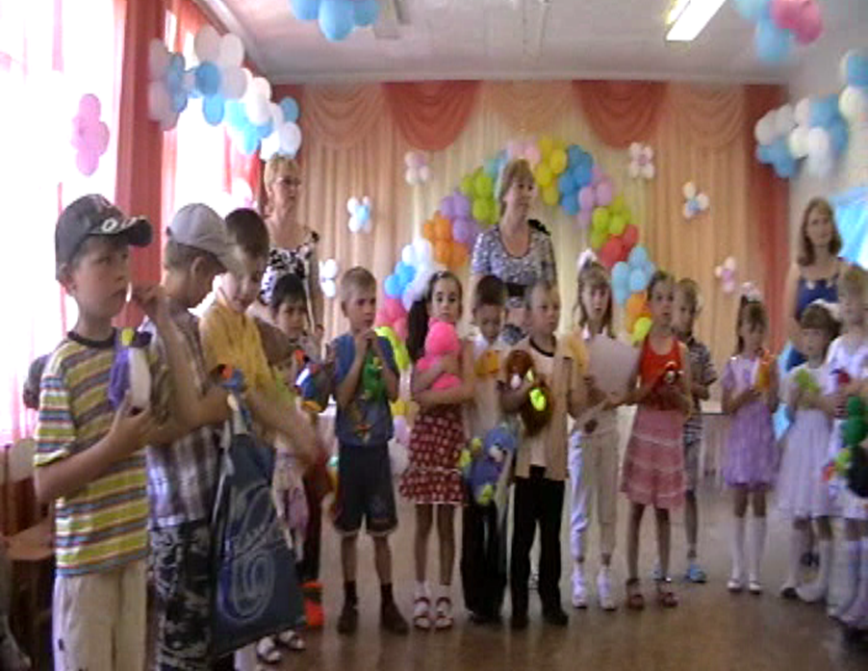

1вед. Здравствуйте дорогие друзья!
2 вед. Здравствуйте гости и участники
1вед. Сегодня ваш праздник, ребята!
Все дети огромной Земли
Друг к другу спешат с поздравленьем,
Желая здоровья, любви!
2 вед. И мы вам, родные, желаем, -
Растите и радуйте нас,
Пусть сбудутся ваши желанья
И мир будет добрым для вас!
1вед. Мы взрослые вам обещаем,
Во всём помогать, защищать,
И в сердце надеясь, мечтаем
Счастливыми вас воспитать!
2 вед. Наш конкурс «Минута Славы» посвящён празднику «Дню Защиты детей»
1вед. Талантами славится наша земля и в нашем детском саду он тоже имеется!
2 вед. Всем хочется показать себя, свои способности, но кто-то стесняется, кто-то боится осуждения. Но сегодня ваш день!
1вед. Сегодня разрешается всё! Петь, танцевать, читать стихотворения, то есть творить прекрасное, доброе, вечное.
2 вед. Мы начинаем наш конкурс Минута Славы!
1вед. Представляем наше жюри:
1вед. У нас 5 номинаций:
- Это Номинация «ДоМиСолька»
2 вед. Номинация «Непоседа»
1вед. Номинация «Волшебная книга»
2 вед. Номинация «Умелые Ручки»
1вед. Номинация «Зрительская симпатия»
2 вед. Оценки за каждое выступление ставим по 5 бальной системе.
1вед.. Особое жюри имеет, особый голос в спорных ситуациях.
2 вед. Итак, мы начинаем!
(Звучат фанфары).

1вед. Сколько с вами не взрослели,
Но эту песню все пели. Песня «Детство»
Встречаем первого конкурсанта Дениса Ж……
2 вед. Мягкие лапки, а в лапках царапки.
Кто это? (все кошка) Правильно!
Песня « Цап- царап» Встречаем юную участницу Вику Р...
1вед. Самая юная участница нашего конкурса с песней «Бедный ёжик» Ульяна Т…
2 вед. Эта участница будущая первоклассница,
Большое воображение, читает стихи с выражением!
Алёна М… « Баллада о женщине»
1вед. У папы нет сыночка, зато есть две лапочки дочки!
Встречаем семью Т…! участницы Оля и Настя песня
2 вед. Красивый наряд,
На щечках румянец,
Ксюша приготовила для нас
Индийский танец Ксюша Б…
1вед. Она талантлива и в пении, но сейчас послушаем выразительное чтение.
Ира Р… «Генерал топтыгин»
2 вед. Для нас Саша М… «Из доброй, сказочной страны»
Исполнит « Барбарики»! песня « Что такое доброта»
1вед. У Катюшки в порядке все игрушки.
С песней «Плакали зверушки» Катя Б…
2 вед. Ему предстоит ещё освоить чтение,
но он учит большие стихотворения.
Эрик Г… «У лукоморья дуб зелёный»
1вед. Идёт матрос, сверкают якоря,
Он как все мальчишки мечтает про моря
Песня « Аврора» в исполнении Лёши Ш…
2 вед. Диане нравится и пение, но в школе больше пригодится чтение.
Диана Д…
1вед. Интерес к обычаям и танцам своего народа, вызывает у нас уважение
Рафаэль С... «Армянский танец»

1вед. Шлите смс и телеграммы
Поёт Танюша С… песню «Далеко от мамы»
2 вед. Номинация «Умелые ручки»
(выходим вместе и стоим до конца)
1вед. Раз, два, три — сложи детали,
Чтоб они машиной стали.
Собери гараж. Потом
Не забудь построить дом.
Можно к самому порогу
Проложить еще дорогу,
Выбрать место для моста —
То-то будет красота!
Из конструктора такого
Что ни сделай — все толково! Ваня П…
2 вед. и Максим П… (конструирование)
2 вед. Художник под елью
высокую ставит треногу,
поёт потихоньку
и пишет лесную дорогу.
Посмотрит под ноги –
ромашка цветет, подорожник.
Он с них начинает.
Такой аккуратный художник! Павел П…
1вед. Умён, талантлив, всем под стать,
И даже может скульптором он стать.
Андрей С…
2 вед. Он ещё не волшебник,
Он только учится – фокусник
Матвей К…
1вед. А сейчас музыкальная пауза, пока жюри считает очки.
2 вед. Ребята из музыкального кружка приготовили сюрприз.

1вед. Танец « Банана –мама» выступают дети средней группы.
2 вед. песня « Лети, лети лепесток» поют девочки подготовительной группы.
1вед. Танец «Рок-н-ролл» танцуют дети подготовительной группы
2 вед. Предоставляем слово жюри для подведения итогов ми награждения победителей.

